Technická špecifikácia ponúkaného tovaru

.......................................................................................................................................................
(obchodné meno a adresa sídla uchádzača)

V ............................... dňa .................

Meno a podpis štatutárneho zástupcu uchádzača

Pracovný stôl (2 ks)
Označenie (výrobná značka / model) ponúkaného tovaru: ..........................................

Parametre požadované verejným obstarávateľom |  |  |  |  | Uchádzačom ponúknuté technické parametre  pri číselných hodnotách parametrov konkrétne ponúknuté hodnoty, pri ďalších požiadavkách „áno/nie“
Parameter | Jednotka | Minimum | Maximum | Presne
Výška | mm | 700 | 740 | -
Šírka | mm | 1450 | 1500 | -
Hĺbka | mm | 650 | 680 | -
Ďalšie požiadavky/technické vlastnosti:
Pracovný stôl obojstranný
Materiál: DTD laminovaná/ABS hrany
farba: slivka
nosnosť pracovnej dosky min. 8 kg
Záruka min. 2 roky
Kvalitatívne parametre – 1. akosť v zmysle planých STN

Ilustračný obrázok

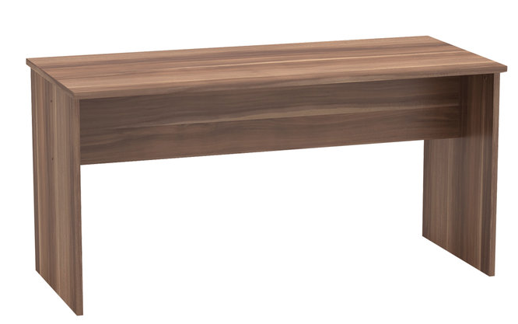
Počítačový stôl (1 ks)
Označenie (výrobná značka / model) ponúkaného tovaru: ..........................................

Parametre požadované verejným obstarávateľom |  |  |  |  | Uchádzačom ponúknuté technické parametre  pri číselných hodnotách parametrov konkrétne ponúknuté hodnoty, pri ďalších požiadavkách „áno/nie“
Parameter | Jednotka | Minimum | Maximum | Presne
Výška | mm | 700 | 740 | -
Šírka | mm | 900 | 1100 | -
Hĺbka | mm | 650 | 680 | -
Ďalšie požiadavky/technické vlastnosti:
Pracovný stôl obojstranný
Materiál: DTD laminovaná/ABS hrany
farba: slivka
nosnosť pracovnej dosky min. 8 kg
vysúvacia časť určená na klávesnicu
Záruka min. 2 roky
Kvalitatívne parametre – 1. akosť v zmysle planých STN

Ilustračný obrázok

Rohový stôl vhodný ku pracovnému a počítačovému stolu (1 ks)
Označenie (výrobná značka / model) ponúkaného tovaru: ..........................................

Parametre požadované verejným obstarávateľom |  |  |  |  | Uchádzačom ponúknuté technické parametre  pri číselných hodnotách parametrov konkrétne ponúknuté hodnoty, pri ďalších požiadavkách „áno/nie“
Parameter | Jednotka | Minimum | Maximum | Presne
Výška | mm | 700 | 740 | -
Šírka | mm | 650 | 680 | -
Hĺbka | mm | 650 | 680 | -
Ďalšie požiadavky/technické vlastnosti:
Materiál: DTD laminovaná/ABS hrany
Materiál nohy: kov/farba hliníková úprava
Farba dosky: slivka
Záruka min. 2 roky
Kvalitatívne parametre – 1. akosť v zmysle planých STN

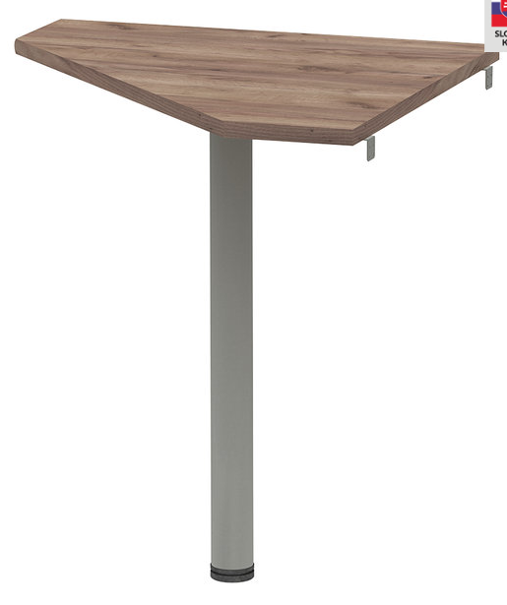
Ilustračný obrázok

Kontajner so zámkom (2 ks)
Označenie (výrobná značka / model) ponúkaného tovaru: ..........................................

Parametre požadované verejným obstarávateľom |  |  |  |  | Uchádzačom ponúknuté technické parametre  pri číselných hodnotách parametrov konkrétne ponúknuté hodnoty, pri ďalších požiadavkách „áno/nie“
Parameter | Jednotka | Minimum | Maximum | Presne
Výška | mm | 600 | 620 | -
Šírka | mm | 390 | 410 | -
Hĺbka | mm | 390 | 410 | -
Ďalšie požiadavky/technické vlastnosti:
Štyri kolieska
Materiál: DTD laminovaná/ABS hrany
farba: slivka korpus/biela čelo šuflíkov
Štyri veľkosťou rovnaké šuplíky; so zámkom; zámok je len pre hornú zásuvku
Záruka min. 2 roky
Kvalitatívne parametre – 1. akosť v zmysle planých STN

Ilustračný obrázok
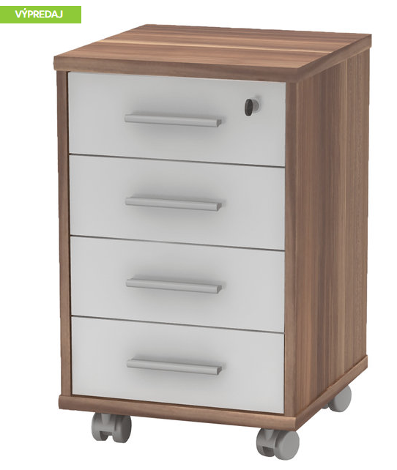

Kancelársky regál č. 1 (1 ks)
Označenie (výrobná značka / model) ponúkaného tovaru: ..........................................

Parametre požadované verejným obstarávateľom |  |  |  |  | Uchádzačom ponúknuté technické parametre  pri číselných hodnotách parametrov konkrétne ponúknuté hodnoty, pri ďalších požiadavkách „áno/nie“
Parameter | Jednotka | Minimum | Maximum | Presne
Výška | mm | 1800 | 1900 | -
Šírka | mm | 700 | 750 | -
Hĺbka | mm | 300 | 400 | -
Ďalšie požiadavky/technické vlastnosti:
spodný sokel
otvorený min. 4 police
Materiál: DTD laminovaná/ABS hrany
farba: slivka
nosnosť police min. 4 kg
Záruka min. 2 roky
Kvalitatívne parametre – 1. akosť v zmysle planých STN

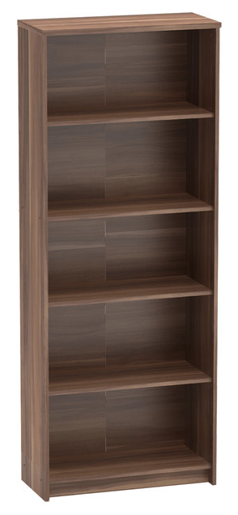
Ilustračný obrázok

Rohový regál (1 ks)
Označenie (výrobná značka / model) ponúkaného tovaru: ..........................................

Parametre požadované verejným obstarávateľom |  |  |  |  | Uchádzačom ponúknuté technické parametre  pri číselných hodnotách parametrov konkrétne ponúknuté hodnoty, pri ďalších požiadavkách „áno/nie“
Parameter | Jednotka | Minimum | Maximum | Presne
Výška | mm | 1800 | 1900 | -
Šírka | mm | 600 | 700 | -
Hĺbka | mm | 600 | 700 | -
Ďalšie požiadavky/technické vlastnosti:
spodný sokel
otvorený min. 4 police
Materiál: DTD laminovaná/ABS hrany
farba: slivka
nosnosť police min. 4 kg
Záruka min. 2 roky
Kvalitatívne parametre – 1. akosť v zmysle planých STN

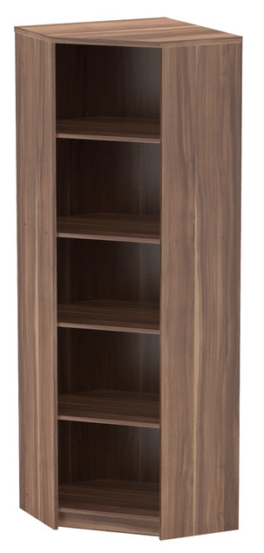
Ilustračný obrázok

Regál so skrinkou (1 ks)
Označenie (výrobná značka / model) ponúkaného tovaru: ..........................................

Parametre požadované verejným obstarávateľom |  |  |  |  | Uchádzačom ponúknuté technické parametre  pri číselných hodnotách parametrov konkrétne ponúknuté hodnoty, pri ďalších požiadavkách „áno/nie“
Parameter | Jednotka | Minimum | Maximum | Presne
Výška | mm | 1800 | 1900 | -
Šírka | mm | 700 | 750 | -
Hĺbka | mm | 300 | 400 | -
Ďalšie požiadavky/technické vlastnosti:
spodný sokel
Skrinka s dvierkami na zámok a 2xpolica
Otvorený úložný priestor 1xpolica
Materiál: DTD laminovaná/ABS hrany
farba: slivka/biela dvierka skrinky
nosnosť police min. 4 kg
Záruka min. 2 roky
Kvalitatívne parametre – 1. akosť v zmysle planých STN

Ilustračný obrázok
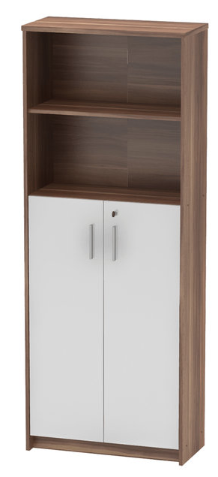

Kancelársky regál č. 2 (1 ks)
Označenie (výrobná značka / model) ponúkaného tovaru: ..........................................

Parametre požadované verejným obstarávateľom |  |  |  |  | Uchádzačom ponúknuté technické parametre  pri číselných hodnotách parametrov konkrétne ponúknuté hodnoty, pri ďalších požiadavkách „áno/nie“
Parameter | Jednotka | Minimum | Maximum | Presne
Výška | mm | 1100 | 1200 | -
Šírka | mm | 700 | 750 | -
Hĺbka | mm | 300 | 400 | -
Ďalšie požiadavky/technické vlastnosti:
spodný sokel
otvorený min. 2 police
Materiál: DTD laminovaná/ABS hrany
farba: slivka
nosnosť police min. 4 kg
Záruka min. 2 roky
Kvalitatívne parametre – 1. akosť v zmysle planých STN

Ilustračný obrázok
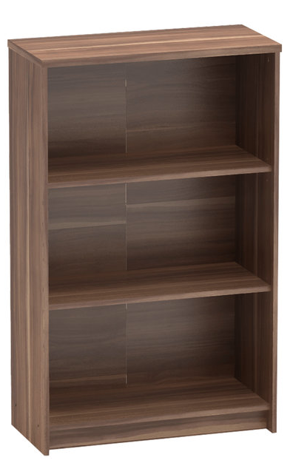

Pohovka (1 ks)
Označenie (výrobná značka / model) ponúkaného tovaru: ..........................................

Parametre požadované verejným obstarávateľom |  |  |  |  | Uchádzačom ponúknuté technické parametre  pri číselných hodnotách parametrov konkrétne ponúknuté hodnoty, pri ďalších požiadavkách „áno/nie“
Parameter | Jednotka | Minimum | Maximum | Presne
Výška | mm | 600 | 650 | -
Šírka | mm | 1900 | 2100 | -
Hĺbka | mm | 750 | 800 | -
Hĺbka sedu | mm | 510 | 570 | -
Výška sedu | mm | 380 | 420 | -
Nosnosť | kg | 220 | - | -
Ďalšie požiadavky/technické vlastnosti:
ekokoža oderuodolnosť textílie podľa testu Martindale: min. 80 000 oderov
Molitanová výplň sedacej časti
Farba: béžová
Na nožičkách výška minimálne 70 mm
Záruka min. 2 roky
Kvalitatívne parametre – 1. akosť v zmysle planých STN

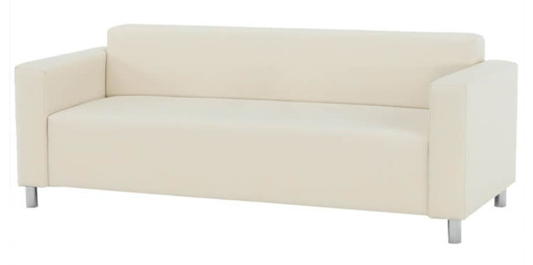
Ilustračný obrázok

Lieková skriňa (1 ks)
Označenie (výrobná značka / model) ponúkaného tovaru: .........................................................................

Parametre požadované verejným obstarávateľom |  |  |  |  | Uchádzačom ponúknuté technické parametre  pri číselných hodnotách parametrov konkrétne ponúknuté hodnoty, pri ďalších požiadavkách „áno/nie“
Parameter | Jednotka | Minimum | Maximum | Presne
Výška | mm | 1800 | 1900 | -
Šírka | mm | 700 | 750 | -
Hĺbka | mm | 300 | 400 | -
Ďalšie požiadavky/technické vlastnosti:
spodný sokel
Skrinka s dvierkami na zámok a min. 4xpolica
Materiál: DTD laminovaná
farba: biela arktická
nosnosť police min. 4 kg
Záruka min. 2 roky
Kvalitatívne parametre – 1. akosť v zmysle planých STN

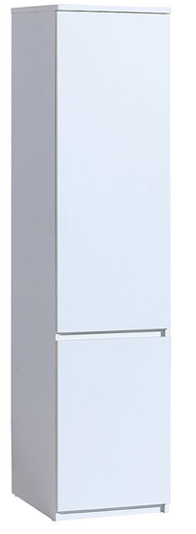
Ilustračný obrázok

Stolík – čakáreň (1 ks)
Označenie (výrobná značka / model) ponúkaného tovaru: ..........................................

Parametre požadované verejným obstarávateľom |  |  |  |  | Uchádzačom ponúknuté technické parametre  pri číselných hodnotách parametrov konkrétne ponúknuté hodnoty, pri ďalších požiadavkách „áno/nie“
Parameter | Jednotka | Minimum | Maximum | Presne
Výška | mm | 300 | 350 | -
Šírka | mm | 1100 | 1300 | -
Hĺbka | mm | 400 | 550 | -
Ďalšie požiadavky/technické vlastnosti:
Materiál vrchná doska: DTD laminovaná
farba: dub
Materiál konštrukcia: kov
farba: čierna
Záruka min. 2 roky
Kvalitatívne parametre – 1. akosť v zmysle planých STN

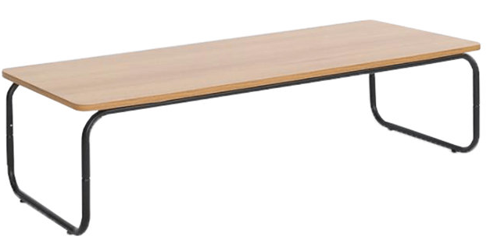
Ilustračný obrázok

Vešiaková stena (1 ks)
Označenie (výrobná značka / model) ponúkaného tovaru: ..........................................

Parametre požadované verejným obstarávateľom |  |  |  |  | Uchádzačom ponúknuté technické parametre  pri číselných hodnotách parametrov konkrétne ponúknuté hodnoty, pri ďalších požiadavkách „áno/nie“
Parameter | Jednotka | Minimum | Maximum | Presne
Výška | mm | 900 | 1100 | -
Šírka | mm | 650 | 750 | -
Hĺbka | mm | 30 | 40 | -
Ďalšie požiadavky/technické vlastnosti:
Materiál: DTD laminovaná
Farba: dub
4x vešiak nerezový
Záruka min. 2 roky
Kvalitatívne parametre – 1. akosť v zmysle planých STN

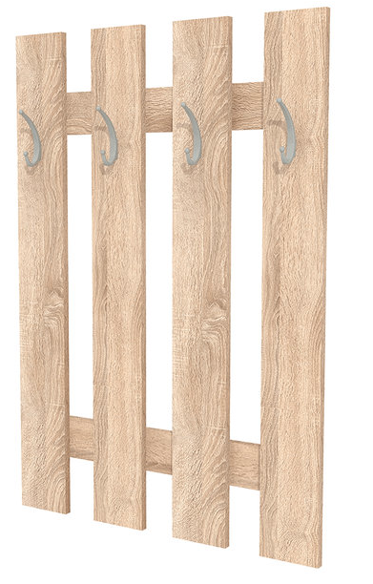
Ilustračný obrázok

Vešiaková skriňa (2ks)
Označenie (výrobná značka / model) ponúkaného tovaru: ..........................................

Parametre požadované verejným obstarávateľom |  |  |  |  | Uchádzačom ponúknuté technické parametre  pri číselných hodnotách parametrov konkrétne ponúknuté hodnoty, pri ďalších požiadavkách „áno/nie“
Parameter | Jednotka | Minimum | Maximum | Presne
Výška | mm | 1800 | 1900 | -
Šírka | mm | 550 | 650 | -
Hĺbka | mm | 300 | 400 | -
Ďalšie požiadavky/technické vlastnosti:
spodný sokel
dvojdverová
vešiaková tyč 1xpolica
Materiál: DTD laminovaná/ABS hrany
Farba: korpus a 1x dvere biela/1x dvere dub
Záruka min. 2 roky
Kvalitatívne parametre – 1. akosť v zmysle planých STN

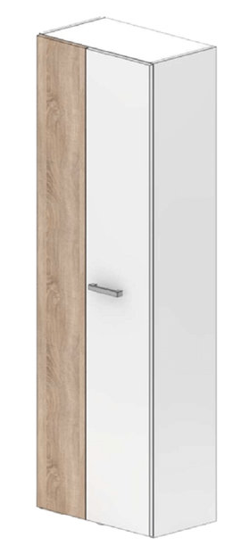
Ilustračný obrázok

Konferenčný stolík (1 ks)
Označenie (výrobná značka / model) ponúkaného tovaru: ..........................................

Parametre požadované verejným obstarávateľom |  |  |  |  | Uchádzačom ponúknuté technické parametre  pri číselných hodnotách parametrov konkrétne ponúknuté hodnoty, pri ďalších požiadavkách „áno/nie“
Parameter | Jednotka | Minimum | Maximum | Presne
Výška | mm | 350 | 450 | -
Šírka | mm | 800 | 1000 | -
Hĺbka | mm | 500 | 600 | -
Ďalšie požiadavky/technické vlastnosti:
Materiál vrchná doska: DTD laminovaná
farba: dub
1xpolica
Záruka min. 2 roky
Kvalitatívne parametre – 1. akosť v zmysle planých STN

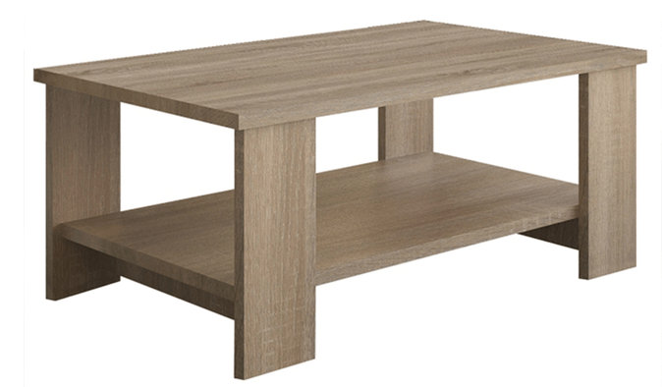
Ilustračný obrázok

Stolička (2 ks)
Označenie (výrobná značka / model) ponúka (1 ks)ného tovaru: ..........................................

Parametre požadované verejným obstarávateľom |  |  |  |  | Uchádzačom ponúknuté technické parametre  pri číselných hodnotách parametrov konkrétne ponúknuté hodnoty, pri ďalších požiadavkách „áno/nie“
Parameter | Jednotka | Minimum | Maximum | Presne
Hĺbka sedu | mm | 420 | 490 | -
Výška sedu | mm | 420 | 480 | -
Nosnosť | kg | 110 |  | -
Ďalšie požiadavky/technické vlastnosti:
Materiál: ekokoža/kov
Oderuodolnosť textílie podľa testu Martindale: min. 80 000 oderov
Farba: svetlosivá/sivý
Záruka min. 2 roky
Kvalitatívne parametre – 1. akosť v zmysle planých STN

Ilustračný obrázok
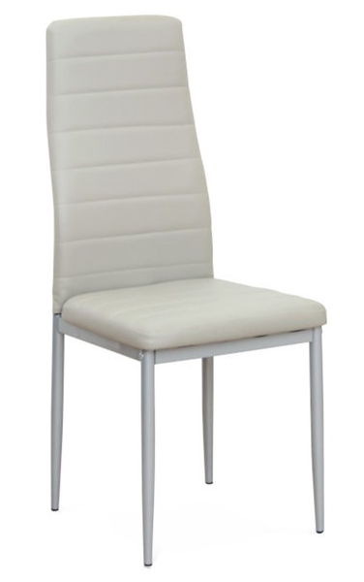

Kancelárske kreslo (2 ks)
Označenie (výrobná značka / model) ponúkaného tovaru: ..........................................

Parametre požadované verejným obstarávateľom |  |  |  |  | Uchádzačom ponúknuté technické parametre  pri číselných hodnotách parametrov konkrétne ponúknuté hodnoty, pri ďalších požiadavkách „áno/nie“
Parameter | Jednotka | Minimum | Maximum | Presne
Nosnosť | kg | 110 |  | -
Ďalšie požiadavky/technické vlastnosti:
kreslo s podrúčkami
materiál: eko koža
farba materiálu: biela
základňa: chrómová oceľ
kolesá: gumové
mechanizmus: páka (motýľ)
Záruka min. 2 roky
Kvalitatívne parametre – 1. akosť v zmysle planých STN

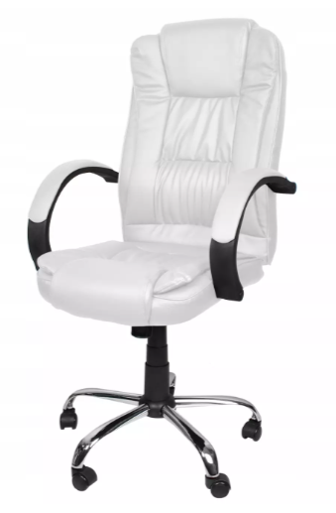
Ilustračný obrázok

Otočná stolička bez operadla (1 ks)
Označenie (výrobná značka / model) ponúkaného tovaru: ..........................................

Parametre požadované verejným obstarávateľom |  |  |  |  | Uchádzačom ponúknuté technické parametre  pri číselných hodnotách parametrov konkrétne ponúknuté hodnoty, pri ďalších požiadavkách „áno/nie“
Parameter | Jednotka | Minimum | Maximum | Presne
Nosnosť | kg | 80 |  | -
Ďalšie požiadavky/technické vlastnosti:
materiál: poťah z trvanlivej umelej kože - umývateľná
farba materiálu: biela
základňa: chrómová oceľ
kolesá: gumové
mechanizmus: páka (motýľ)
Záruka min. 2 roky
Kvalitatívne parametre – 1. akosť v zmysle planých STN

Ilustračný obrázok
